Aufgrund der rechtlichen Rahmenbedingungen sind Fotos und Grafiken durch Platzhalter ersetzt. Bei Fragen wenden Sie sich bitte an die Fachberatung Chinesisch.

**„Xīngqísān nǐ gàn shénme?“**

 Qǐng huífù Wang Peng de duǎnxìn.

Beantworte die Nachricht von Wang Peng in einer Sprachnachricht.

**任务：**

Foto Wang Peng

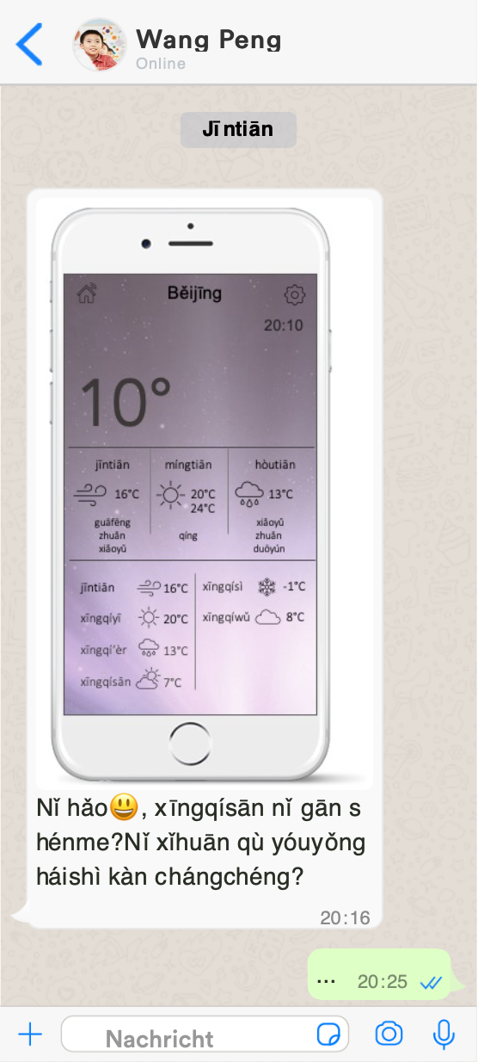

s



Xīngqísān nǐ hěn máng. Jiànyì biéde huódòng. Mittwoch hast du keine Zeit, schlage Wang Peng eine Alternative vor:

1. Tídào tiānqì yùbào. **Nimm Bezug** auf die Wettervorhersage.
2. Jiànyì liǎng ge huódòng Schlage Wang Peng **zwei** andere Aktivitäten vor.
3. Jiǎnchá.**Kontrolliere** anhand der Checkliste, ob alle Kriterien erfüllt sind und nimm deine Antwort als **Sprachnachricht** auf, nutze dafür Vocaroo.

©CC BY-SA

|  |  |  |
| --- | --- | --- |
| 名字： | | |
| Du hast... | ✓ | x |
| **Inhaltlich** | | |
| * eine Begrüßung verwendet |  |  |
| * geschrieben, dass du keine Zeit hast |  |  |
| * einen alternativen Tag vorgeschlagen |  |  |
| * dich auf das Wetter an dem Tag bezogen * Wetter * Temperatur * (ggf. Grund) |  |  |
| * zwei Aktivitäten vorgeschlagen |  |  |
| **Darstellung** | | |
| * „háishì“ verwendet |  |  |
| * „xǐhuān“ verwendet |  |  |
| * deutlich gesprochen (achte auf die Aussprache der Wörter) |  |  |
| * langsam gesprochen |  |  |
| * auf Pausen geachtet |  |  |

**Checkliste - Qīngdān**

**Die Sprachnachricht**

1. Nimm die Sprachnachricht mithilfe einem digitalen Werkzeug zum Erstellen von Sprachnachrichten auf.

Link und Screenshot

der APP.

*Zuerst den roten Aufnahmebutton drücken (die Aufnahme startet sofort), wenn du fertig bist erneut auf den roten Button drücken:*

Screenshot der App.

*Anschließend kannst du deine Nachricht herunterladen und in die Lernplattform hochladen oder auf den Briefumschlag klicken und direkt per Mail verschicken.*

**Schüler und Schülerinnen - Ergebnisse der Aufgabe:**

1. Link zur schuleigenen kollaborativen Lernplattform
2. Link zur schuleigenen kollaborativen Lernplattform

**Weitere digitale Memory Spiele zum Üben der Vokabeln:**

*https:/… Links zu digitalen Apps.* (Wetter)

*https:/… Links zu digitalen Apps.* (Aktivitäten)